**Igazgatási rendszerterv**

{TÖRLENDŐ_RÉSZ} **Sablon** {TÖRLENDŐ_RÉSZ_VÉGE}

**<Érintett alkalmazás neve (Rövidítése)>**

**<n.m> verzió**

Készült: <év>. <hónap>. <nap>.

**Készítette:**

# Dokumentum kontroll

## Dokumentum jellemzők

|  |  |
| --- | --- |
| Projekt hivatalos neve: | <Projekt hivatalos neve> |
| Projekt rövid neve | <projekt rövid neve> |
| Dokumentum címe: | <Projekt hivatalos neve> – <Alcím> – <Érintett alkalmazás neve (Rövidítése)> |
| Verziószám: | <n.m> |
| Állapot: |  |
| Kiadás kelte: | <0000>. <00. 00.> |
| Utolsó mentés kelte: | <0000>. <00. 00.> |
| Készítette: |  |
| Fájlnév: | <FileName> |

## Jóváhagyások

|  |  |  |  |  |
| --- | --- | --- | --- | --- |
| Név | Szervezeti egység | Szervezet | Dátum | Aláírás |
| <XY> |  | <IdomSoft Zrt.> | <0000>. <00. 00.> |  |
|  |  |  |  |  |
|  |  |  |  |  |

## Változtatások jegyzéke

|  |  |  |
| --- | --- | --- |
| Verzió | Dátum | Változtatás rövid leírása |
| <1.0> | <0000>. <00. 00.> | <Első verzió> |
|  |  |  |
|  |  |  |

## Kapcsolódó dokumentumok

|  |  |
| --- | --- |
| Dokumentum címe | Dokumentum helye /fájl neve |
|  |  |
|  |  |

Tartalomjegyzék

1 Dokumentum kontroll 2

1.1 Dokumentum jellemzők 2

1.2 Jóváhagyások 2

1.3 Változtatások jegyzéke 2

1.4 Kapcsolódó dokumentumok 2

2 Bevezetés – vezetői összefoglaló 6

2.1 Cél és hatókör 6

2.2 A fejlesztést meghatározó peremfeltételek 6

2.3 Fogalmak és rövidítések 7

3 Jogi elemzés 7

4 Eljárások ismertetése 8

4.1 A rendszer(eke)t érintő főbb események leírása 8

4.2 Eljárások bemutatása (Folyamatmodell) 8

4.3 Rendszerkapcsolatok 10

5 Az eljárásban érintett szereplők, feladat- és hatáskörük 10

6 Kezelt adatok köre 11

7 Követelménykatalógus 12

8 Egyeztetendő kérdések 13

9 Jogalkotási javaslatok 13

10 Mellékletek 13

10.1 Esemény mátrix 13

10.2 Karbantartás-Lekérdezés-Adatszolgáltatás 14

10.3 Jogalap mátrix 14

Ábrajegyzék

**Nincs ábrajegyzék-bejegyzés.**

{TÖRLENDŐ_RÉSZ}

**Informatív leírás**

Ezen sablon annak érdekében került kiadásra, hogy segítséget nyújtson az egységes Igazgatási rendszerterv dokumentumok létrehozásában. Az Informatív leírás fejezet általános információkat fogalmaz meg, mely nem eleme a sablon alapján kialakításra kerülő Igazgatási rendszerterv dokumentumnak. Az elkészítés során törölni kell a fájlból minden további, a kitöltést segítő magyarázó résszel együtt.

**A dokumentum célja**

A dokumentum összekapcsolja az aktuális jogi és igazgatási szabályzást és az informatikai rendszertervezést. A dokumentum az ügyviteli folyamatok ismertetésén keresztül bemutatja a fejlesztendő rendszerrel szemben támasztott követelményeket (automatizmusok, adatrögzítési lépések, egyéb rendszerfunkciók), amelyek így megalapozzák a fejlesztés további fázisaiban megvalósításra kerülő logikai és fizikai rendszertervezést.

**A dokumentum célközönsége**

Az igazgatási rendszerterv az alábbi felhasználói kör számára készül.

{TÖRLENDŐ_RÉSZ_VÉGE}

# Bevezetés – vezetői összefoglaló

## Cél és hatókör

{TÖRLENDŐ_RÉSZ}

Az alfejezet célja: definiálja a fejlesztés és az Igazgatási rendszerterv dokumentum célját és hatókörét.

Az alfejezet tartalmi elvárásai:

* határozza meg, hogy a fejlesztés miért készül, milyen működést, feladatot készül támogatni. Az igényeket tömören és érthetően kell összefoglalni;
* határozza meg tömören, hogy az Igazgatási rendszerterv dokumentum miért készül, milyen igényeket kell kielégítenie,
* definiálja a dokumentum hatókörét, amelynek keretében sor kerül a felhasználói kör kijelölésére is.

{TÖRLENDŐ_RÉSZ_VÉGE}

## A fejlesztést meghatározó peremfeltételek

{TÖRLENDŐ_RÉSZ}

Az alfejezet célja: a tervezés, fejlesztés során korlátként megjelenő körülmények bemutatása.

Az alfejezet tartalmi elvárása: mindazon releváns körülmények kerülnek felsorolásra, amelyeket a rendszertervezés és -fejlesztés során figyelembe kell venni, különös tekintettel:

* csatlakozás más, esetleg "elavult" rendszerekhez,
* együttműködés a Megrendelőn kívül más szervekkel,
* együttműködés az IdomSoft Zrt.-n kívül más fejlesztőkkel,
* más projekt(ek) érintettsége,
* határidő, különösen, ha az a szokottnál is rövidebb, stb.

{TÖRLENDŐ_RÉSZ_VÉGE}

## Fogalmak és rövidítések

{TÖRLENDŐ_RÉSZ}

Az alfejezet célja: a dokumentum megértéséhez szükséges fogalmak, rövidítések definiálása.

Az alfejezet tartalmi elvárása: opcionális fejezet, amelyben röviden ismertetni kell a felhasznált fogalmakat és rövidítéseket, függetlenül attól, hogy jogszabály miatt értelmezendő egy fogalom vagy a projekt által került bevezetésre.

{TÖRLENDŐ_RÉSZ_VÉGE}

# Jogi elemzés

{TÖRLENDŐ_RÉSZ}

A fejezet célja: a rendszerhez kapcsolódó jogszabályok elemzése.

A fejezet tartalmi elvárásai:

* alapjaiban meghatározza a hatósági rendszerek tervezésénél a fejlesztés során figyelembeveendő körülményeket és követelményeket,
* leírja azokat az összefüggéseket, következtetéseket, amelyek a vonatkozó jogszabályokból kiolvashatók,
* meghatározza azokat a kvázi üzleti követelményeket, amelyeknek érvényesülniük kell a fejlesztés során.

A fejezet minden esetben tartalmazza a jogszabályhelyeket, de mellőzze a normaszöveg megismétlését. Ahol az elemzés miatt szükséges a jogszabály szó szerinti idézése, a fejezet megfelelően jelölje azt dőlt betűvel, idézve a normaszöveget a jogszabályból. A fejezet minden esetben írja le közérthetően a következtetést is.

A fejezet struktúrája kövesse a fejlesztés logikáját a további fejezetek szerint. A struktúra csoportosítható rendszer- és bármely, a rendszertervhez illeszkedő szempont szerint is. Javasolt csökkenő sorrendben haladni a magasabb szintű jogszabálytól az alacsonyabbig. A struktúra ettől eltérhet, amennyiben nem indokolt ilyen szintű és mélységű jogi elemzés a fejlesztéshez, pl. a fejlesztés egyszerű, kevés a jogszabály.

A fejezet vezesse be a jogszabályokat az alábbi módon:

* tüntesse fel azokat a címével és számával együtt,
* vezessen be rájuk rövidítést és hivatkozza be őket,
* számos jogszabályi hivatkozás esetén tüntesse fel őket külön fejezetben, mint jogszabályjegyzéket.

A fejezet formai elvárása: ha készült igazgatási koncepció, akkor a 2-4. fejezeteket onnan kell átemelni, és azt kibővíteni, hatályosítani. A további fejezetek tartalmát részben vagy egészben azonban már nem tartalmazza a koncepció. A továbbiakban nem jogi elemzés történik, így jogszabályok itt hivatkozás jelleggel, "[]" zárójelben jelenhetnek meg, a jogszabály helyét megjelölve. A releváns jogszabály szó szerinti szövege kerüljön lábjegyzetbe.

{TÖRLENDŐ_RÉSZ_VÉGE}

# Eljárások ismertetése

{TÖRLENDŐ_RÉSZ}

A fejezet célja: az igazgatási struktúra ismertetése.

A fejezet tartalmi elvárása: mutassa be a folyamatlépésekhez illeszkedő eljárásokat.

{TÖRLENDŐ_RÉSZ_VÉGE}

## A rendszer(eke)t érintő főbb események leírása

{TÖRLENDŐ_RÉSZ}

Az alfejezet célja: a folyamatot elindító események bemutatása.

Az alfejezet tartalmi elvárása: mutassa be azon életszerű eseményeket, amelyek beindítják a folyamato(ka)t (pl. okmány első alkalommal történő kiállítása, pótlás, csere).

{TÖRLENDŐ_RÉSZ_VÉGE}

## Eljárások bemutatása (Folyamatmodell)

{TÖRLENDŐ_RÉSZ}

Az alfejezet célja: az igazgatási struktúra ábrázolása.

Az alfejezet tartalmi elvárása: két részből állhat. Tartalmazhatja a jelenlegi folyamatokat, ha az releváns, és a tervezett folyamatokat. A folyamatleírások mindig sorszámozással ellátott folyószöveges leírások, melyek az egymást követő eljárási cselekményekből állnak. A leírásban már a rendszer(ek) feladatai, funkciói és adatátadásai jelennek meg. Összetett eljárások esetén az alfejezet tartalmazhat egy, a szervek által végzett cselekményeket sorrendben tartalmazó leírást is.

Az alfejezet formai elvárása: a folyamatábra a folyószöveges leírást ábrázolja. Az ábra célja, hogy megmutassa azt, hogy a rendszer(ek)ben milyen cselekmények valósulnak meg. Több rendszer érintettsége esetén az eljárásban úgynevezett pool-okkal (sávokkal) kell elválasztani az eljárásokat rendszerenként egymástól (jellemzően egy pool egy rendszer/szereplő folyamatát, vagy folyamatait ábrázolja). Az ábra készítésével ellenőrizni lehet, hogy a folyamatleírás lefed-e minden eljárási lépést. Az ábra szerepelhet mellékletben, vagy a leírás előtt/után közvetlenül.

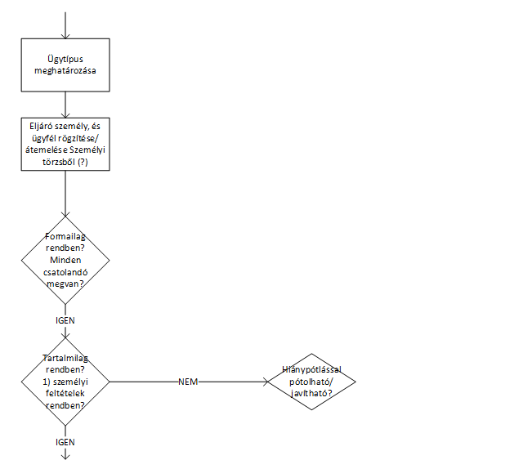

{TÖRLENDŐ_RÉSZ_VÉGE}

## Rendszerkapcsolatok

{TÖRLENDŐ_RÉSZ}

Az alfejezet célja: rendszerkapcsolatok bemutatása.

Az alfejezet tartalmi elvárása: mutassa be a rendszerek, összetettebb rendszer esetén a modulok közötti kapcsolatokat. „Rendszer-kapcsolatonkénti” bontásban kerüljön felsorolásra:

* az adatátadás módja (pl. automatikus),
* a kötelező technikai és jogszabályi követelmények, amellyel az adatátadást meg kell valósítani (pl. KKSZB-n keresztül történő adatszolgáltatás az arra kötelezett rendszerek esetében),
* egyéb fontos jellemzők.

Az alfejezet ne tartalmazza az átadandó adatok körét, csak hivatkozzon rájuk.

Amennyiben szükséges a fejezet további alfejezetekre osztható, ezek:

* Új rendszerkapcsolatok bemutatása
* Módosuló rendszerkapcsolatok

Az alfejezet formai elvárása: szekvencia diagram

{TÖRLENDŐ_RÉSZ_VÉGE}

# Az eljárásban érintett szereplők, feladat- és hatáskörük

{TÖRLENDŐ_RÉSZ}

A fejezet célja: folyamatlépésekhez illeszkedően a rendszer szereplőinek azonosítása, feladat és hatáskörüknek részletes leírása, illetve a rendszer funkcióinak és szereplőinek összerendelése.

A fejezet tartalmi elvárása: mutassa be a rendszer szereplőit szervek és hatóságok szintjén, nem kizárólag a rendszer közvetlen szereplőit. Az eljárások szereplőit ajánlott megjeleníteni az alábbiakkal:

* szervenként a hozzájuk tartozó feladattal és hatáskörrel,
* ha releváns, a szereplők egymáshoz való viszonyukat.

A fejezet jelölje a szereplőket mind a leírásban, mind az ábrákon külön, és jelenítse meg a szereplőkhöz tartozó összes tevékenységet, melyeket a rendszerben végezhetnek (use case-ek). Szereplőnek kell tekinteni a rendszereket is, és fel kell tüntetni mindazon szerepköröket, amiket ellát. Pl.: SZL esetében lehet ez a LIG kiállítása, vagy adatátvétel más rendszerektől.

A fejezet formai elvárása: ha több szereplő kerül bemutatásra, vagy a megértést segíti, akkor célszerű mindezt ábrázolni Használati eset diagramban.

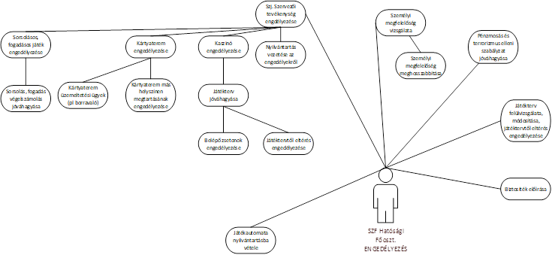

{TÖRLENDŐ_RÉSZ_VÉGE}

# Kezelt adatok köre

{TÖRLENDŐ_RÉSZ}

A fejezet célja: a rendszer által kezelt adatok forrásának és jellemzőinek a bemutatása az adatvédelmi és adatbiztonsági szempontok figyelembevételével.

A fejezet tartalmi elvárása: ismertesse az entitásokat és az adatmodellezést. A fejezet tartalmazza az alábbiakat:

* a rendszer(ek) által fogadott és továbbított adatok,
* kérelem-, nyilvántartási- vagy napló adatként (akár ideiglenesen) tárolt adatok, rendszerszintű bontásban.

Ha releváns, ismertetni kell az adatszerkezet forrásait és jellemzőit, ellenkező esetben ezt a rendszertervezés során kell meghatározni. Maga az adatbázis megtervezése fejlesztési feladat, azonban az ebben a fejezetben foglaltak az alapja.

A fejezet formai elvárása: Excel tábla, vagy Enterprise Architect osztálydiagramm (lehetőleg relációkkal), az osztályok, mint entitások, az attribútumok, mint adatok és mint mezők jelennek meg, az operációk pedig a műveletek, amiket az adatokkal végezhetünk, pl.: osztály lehet a személy, attribútum: név, születési dátum, stb.)

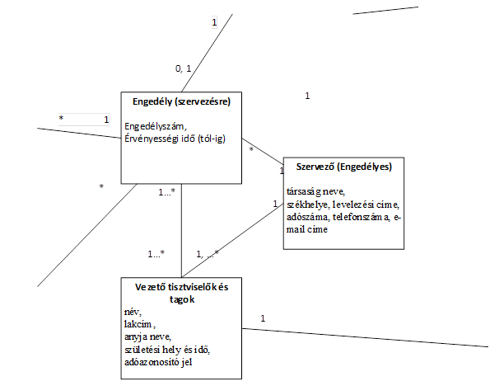

{TÖRLENDŐ_RÉSZ_VÉGE}

# Követelménykatalógus

{TÖRLENDŐ_RÉSZ}

A fejezet célja: a rendszerhez kapcsolódó adatlapok és nyomtatványok bemutatása.

A fejezet tartalmi elvárása: tartalmazzon Excel táblát, amely sorszámmal ellátva megjelöli a megvalósítás kötelezőségét, vagy az opcionális lehetőségét, legalább az alábbi bontásban:

1. üzleti (igazgatási követelmények)
2. funkcionális követelmények (új és módosuló funkciók, amiket a fejlesztés során létre kell hozni, vagy módosítani szükséges)
3. képernyőn megjelenítendő adatok, mezők (az ügyintéző/felhasználó előtt megjelenítendő adatok, illetve azon adatok, melyek nem jelenhetnek meg)
4. napló - üzleti igények

|  |  |  |
| --- | --- | --- |
| Igazgatási követelmények | | |
| Követelmény száma | Megnevezés | Típus (Kötelező/opcionális) |
|  |  |  |
|  |  |  |
|  |  |  |
|  |  |  |

A fejezet gyűjtse össze mindazon követelményeket, mely a tervezés során meghatározható, azaz mindazt, ami a fenti fejezetekben kifejtésre került, és meg kell valósítani. Javasolt a lista készítését a fejezet készítésével párhuzamosan végezni.

{TÖRLENDŐ_RÉSZ_VÉGE}

# Egyeztetendő kérdések

{TÖRLENDŐ_RÉSZ}

A fejezet célja: ismerteti a tervezés végén fennmaradó, a Megrendelő által eldöntendő kérdéseket (amennyiben maradtak fenn a rendszertervezés során).

{TÖRLENDŐ_RÉSZ_VÉGE}

# Jogalkotási javaslatok

{TÖRLENDŐ_RÉSZ}

A fejezet célja: ismerteti a hatályos, illetve várhatóan hatályba lépő jogszabályokból levezetett jogalkotási szükségletet és javaslatot (amennyiben keletkezett ilyen a rendszertervezés során).

{TÖRLENDŐ_RÉSZ_VÉGE}

# Mellékletek

## Esemény mátrix

{TÖRLENDŐ_RÉSZ}

Az alfejezet célja: bemutatja az esemény mátrixot.

Az alfejezet tartalmi elvárása: a mátrix tartalmazza azon eseteket (use case-ek), melyek elindítják a folyamatokat. Jellemzően ezek lesznek az ügytípusok, és az azokban végzett események a folyamatábrán feltűntetett lépések.

|  |  |  |  |  |
| --- | --- | --- | --- | --- |
|  | első okmánykiadás | elvesztés/eltulajdonítás | pótlás | stb. |
| személyazonosítás | x | x | x |  |
| fényképezés | x | x |  |  |
| okmánykiállítás | x | x | x |  |
| stb. |  |  |  |  |

{TÖRLENDŐ_RÉSZ_VÉGE}

## Karbantartás-Lekérdezés-Adatszolgáltatás

{TÖRLENDŐ_RÉSZ}

Az alfejezet célja: ismerteti a Karbantartás-Lekérdezés-Adatszolgáltatást.

Az alfejezet tartalmi elvárása: táblázatos formában, rendszerszinten tartalmazza az egyes eseteket (use case-eket), a célt és jogalapot, a kereső és a szolgáltatandó adatokat, amennyiben releváns a tervezéshez.

|  |  |
| --- | --- |
| **SZL** | |
| típus | pl. adatközlő |
| adatfelhasználás célja | … |
| jogalap | [jogszabályhely] |
| kereső adatok | pl. 4T |
| szolgáltatás | … |

{TÖRLENDŐ_RÉSZ_VÉGE}

## Jogalap mátrix

{TÖRLENDŐ_RÉSZ}

Az alfejezet célja: bemutatja a jogalap mátrixot.

Az alfejezet tartalmi elvárása: (amennyiben szükséges) tartalmazza az új jogalapokat és az adatokat, melyeket ennek megfelelően szolgáltatni kell. Példa táblázat:

|  |  |  |  |
| --- | --- | --- | --- |
| jogszabály (adattartalom) | adattartalom | jogalap (pl. adatszolgáltatás alapja: SZAZTV. 37. § (1)) a) | jogalap (pl. adatszolgáltatás alapja: SZAZTV. 37. § (1) a) |
| Nytv. 13_2 | név+ anyja neve | 1 | 0 |
| … | … | 1/0 | 1/0 |

{TÖRLENDŐ_RÉSZ_VÉGE}